  - SƯỜN NỘI DUNG & TRIỂN KHAI SLIDE

Drone giao hàng
Ví dụ hoàn chỉnh để giao cho người chuẩn bị nội dung và thiết kế slide.
Cấu trúc 5 slide theo subject: giới thiệu → tính năng → quy trình → cơ chế thú vị → tư liệu thực tế. Địa điểm được dùng làm ví dụ cho subject.

01 / Drone giao hàng là gì?
Mục tiêu: người xem nhận ra sản phẩm, công dụng và bối cảnh minh họa.
Thông tin đưa lên slide | Cách triển khai trên slide
Tiêu đề: “Drone giao hàng”  Mô tả: Vận chuyển hàng bằng đường không đến điểm nhận.  Ví dụ: dịch vụ Meituan tại Shenzhen Bay Park, được công bố năm 2024. | Bố cục: ảnh lớn khoảng 2/3 chiều ngang; phần còn lại là tiêu đề, một câu mô tả và tên địa điểm.  Ảnh phải nhìn rõ cả drone và tủ nhận.  Nguồn ảnh và năm đặt ở chân slide.
Tư liệu: Ảnh tổng quan Bay Park, có sẵn ở trang 3 của tài liệu này. Dùng ảnh toàn cảnh để giới thiệu bối cảnh.
Nguồn: Nanshan Government / Shenzhen Daily · 03/06/2024

02 / Drone làm được những gì?
Mục tiêu: giới thiệu ba chức năng nổi bật, mỗi chức năng có một lời giải thích ngắn.
Thông tin đưa lên slide | Cách triển khai trên slide
Vận chuyển: đưa hộp hàng đến điểm nhận bằng drone.  Phối hợp: kết nối chuyến bay với điều phối và vận hành.  Bàn giao: giao hàng vào tủ để khách thực hiện bước nhận. | Bố cục: ba cột bằng nhau, tương ứng “Vận chuyển / Phối hợp / Bàn giao”.  Mỗi cột gồm một hình hoặc sơ đồ nhỏ, một tên chức năng và một câu mô tả.  Ví dụ hình: hộp dưới drone / các điểm nối trên tuyến / tủ nhận.
Tư liệu: Hình drone và tủ từ ảnh Bay Park; chức năng điều phối dùng sơ đồ khái niệm. Ghi rõ “sơ đồ minh họa” cho hình tự dựng.
Nguồn: Meituan · Our technology · xem ngày 18/09/2026 | Fudan University · Trải nghiệm giao vào tủ · 17/03/2025

  - DRONE GIAO HÀNG / QUY TRÌNH & CƠ CHẾ

03 / Một đơn hàng đi qua những bước nào?
Mục tiêu: giúp người xem theo dõi được hộp hàng từ điểm gửi đến người nhận.
Thông tin đưa lên slide | Cách triển khai trên slide
Quy trình 5 bước:  1. Chuẩn bị hàng - nhân viên.  2. Gắn hộp lên drone - nhân viên.  3. Bay tới điểm nhận - drone.  4. Chuyển hộp vào tủ - drone và tủ.  5. Xác nhận, lấy hàng - khách.  Chú thích: “Minh họa nguyên lý; tham chiếu quy trình nhận tại Fudan, 2025.” | Bố cục: sơ đồ ngang 5 bước chiếm phần chính của slide; dưới mỗi bước có tên người hoặc thiết bị thực hiện.  Dùng cùng một hình hộp hàng để nối xuyên suốt quy trình.  Nếu dùng cảnh 3D hiện có: đặt mô phỏng ở giữa, giữ thanh 5 bước ở dưới để người xem biết đang ở giai đoạn nào.  Chữ trên màn hình dùng nhãn ngắn như “Gắn hộp”, “Bay”, “Nhận hàng”.
Tư liệu: Sơ đồ tự dựng hoặc cảnh 3D trong dự án. Cảnh mô phỏng có thể là phương tiện minh họa của chính slide này; không cần tách thành nhiều slide nhỏ.
Nguồn: Fudan University · Trải nghiệm giao vào tủ · 17/03/2025

04 / Điều gì giúp drone thực hiện chuyến bay?
Mục tiêu: giải thích hai nhóm chức năng kỹ thuật, gắn trực tiếp với subject.
Thông tin đưa lên slide | Cách triển khai trên slide
Nhãn phạm vi: “Ví dụ công nghệ: Meituan Gen 4, công bố 2023”.  Cảm nhận môi trường: camera stereo kết hợp radar mmWave.  Dự phòng: các khối quan trọng như nguồn điện, điều khiển bay và định vị có thiết kế dự phòng. | Bố cục: hình drone ở giữa; hai nhóm chú thích “Cảm nhận” và “Dự phòng” ở hai bên.  Mỗi nhóm có tên chức năng, thành phần tiêu biểu và một dòng giải thích.  Dùng đường nối để nhóm thông tin, không gán vị trí lắp linh kiện nếu chưa có bản vẽ chính xác.  Giữ nhãn model và năm ngay dưới tiêu đề.
Tư liệu: Sơ đồ chức năng dựa trên công bố của Meituan. Ảnh sản phẩm chỉ dùng khi xác định đúng model; có thể dùng hình biểu tượng drone đơn giản.
Nguồn: Meituan · Công bố drone Gen 4 · 05/07/2023

  - DRONE GIAO HÀNG / TƯ LIỆU THỰC TẾ

05 / Điểm nhận ngoài thực tế trông ra sao?
Mục tiêu: liên hệ các thành phần vừa giới thiệu với một ảnh thực tế.
Thông tin đưa lên slide | Cách triển khai trên slide
Tiêu đề: “Điểm nhận hàng tại Bay Park”.  Ba nhãn trên ảnh:  1. Drone và hộp hàng.  2. Khu vực tiếp nhận phía trên tủ.  3. Màn hình và cửa lấy hàng phía trước. | Bố cục: một ảnh lớn khoảng 70–80% diện tích slide, đặt ba nhãn trực tiếp cạnh các chi tiết.  Dùng ảnh toàn cảnh kèm một ô phóng gần màn hình/cửa tủ; không lặp lại nguyên bố cục slide 1.  Có thể thay ảnh bằng video đúng case nếu có, kèm 1–2 nhãn chỉ dẫn; không thêm đoạn mô tả dài.
Tư liệu: Ảnh nhúng bên dưới. Nguồn: Shenzhen Daily / Nanshan Government, bài đăng 03/06/2024.
Nguồn: Nanshan Government / Shenzhen Daily · 03/06/2024
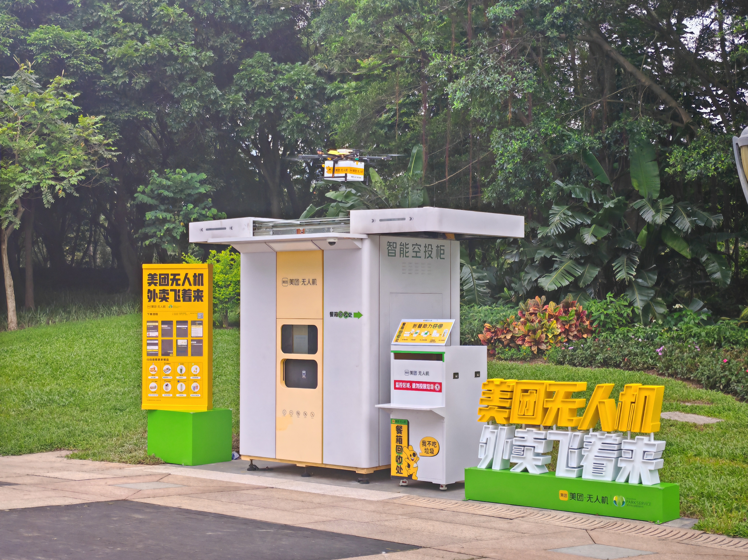
Ảnh tham chiếu cho slide 1 và 5. Ảnh gốc đã nhúng trong file Word; có thể lưu ảnh để đưa vào slide. Credit: Shenzhen Daily / Nanshan Government.

QUY TẮC TRIỂN KHAI CHUNG
- Mỗi slide có một mục đích; giữ khoảng 2–3 ý hoặc một sơ đồ chính. Tên slide nói rõ điều đang giới thiệu.
- Chọn ảnh/video để làm rõ nội dung; nguồn, thời điểm và model đặt gần tư liệu. Các liên kết trong tài liệu mở tới nguồn tương ứng.
- Ảnh Bay Park, quy trình Fudan và công nghệ Gen 4 là các ví dụ riêng. Giữ phạm vi này khi dựng slide; cơ cấu trong mô phỏng là minh họa.
Bàn giao: 5 slide có thể chỉnh sửa, ảnh/video đã chọn và nguồn cho từng slide. Có thể dùng cấu trúc này cho subject Robot giao hàng hoặc các subject khác.
Cập nhật nội dung tài liệu: 19/09/2026. Nguồn tham chiếu đã đối chiếu ngày 18/09/2026.

